EXEMPLO PREENCHIDO · Aula 14 · Checkpoint C5
Manual do Usuário
Sistema | Grupo | Tema | Versão / data
Bom Preço — Gestão do Mercadinho | Grupo 0 (exemplo) | Mercadinho de bairro | v1.0 · aula 14

Exemplo preenchido pelo professor
Sistema fictício, criado pelo professor só para mostrar o nível de detalhe esperado. Não é um dos 5 temas da turma.
Use como referência de formato e profundidade. O documento do seu grupo usa os dados do seu tema (guia/temas/).
O módulo Produtos é o mesmo que já existe pronto no repositório base.

1. Visão geral
O que o sistema faz, para quem e qual problema resolve
O Bom Preço organiza os pedidos de entrega do mercadinho: quem atende registra o pedido, vê na hora se há estoque e acompanha cada entrega até o cliente.
Ele também guarda o cadastro de clientes, produtos, fornecedores e entregadores e mostra ao dono quanto foi vendido e o que precisa repor.

2. Acesso ao sistema
Como entrar, perfis existentes e o que cada um pode fazer
Abra o endereço do sistema no navegador, digite o seu e-mail e a sua senha e clique em Entrar. Se errar, aparece "E-mail ou senha inválidos."
Atendente: consulta clientes, produtos e entregadores; cadastra clientes e pedidos e muda o andamento dos pedidos.
Administrador (admin): faz tudo o que o atendente faz e também cadastra produtos, fornecedores e entregadores, exclui registros e vê os relatórios.
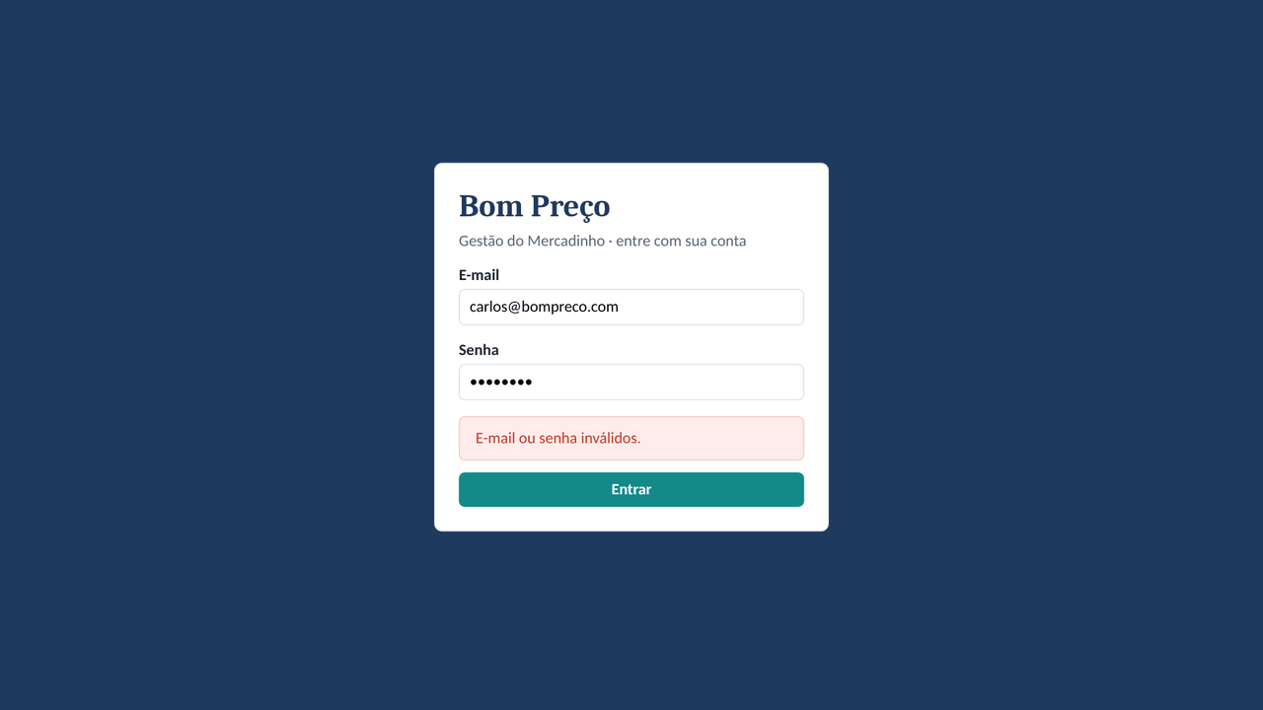
Figura 1 — Tela de entrada

3. Navegação
Estrutura do menu e como chegar a cada tela (inclua um print da tela inicial)
O menu fica à esquerda (no celular, ele vira uma barra no topo). A tela Início mostra os números do dia: vendas do mês, pedidos abertos, entregas em andamento e produtos acabando.
Para sair, clique em Sair, no canto superior direito, ao lado do seu nome.
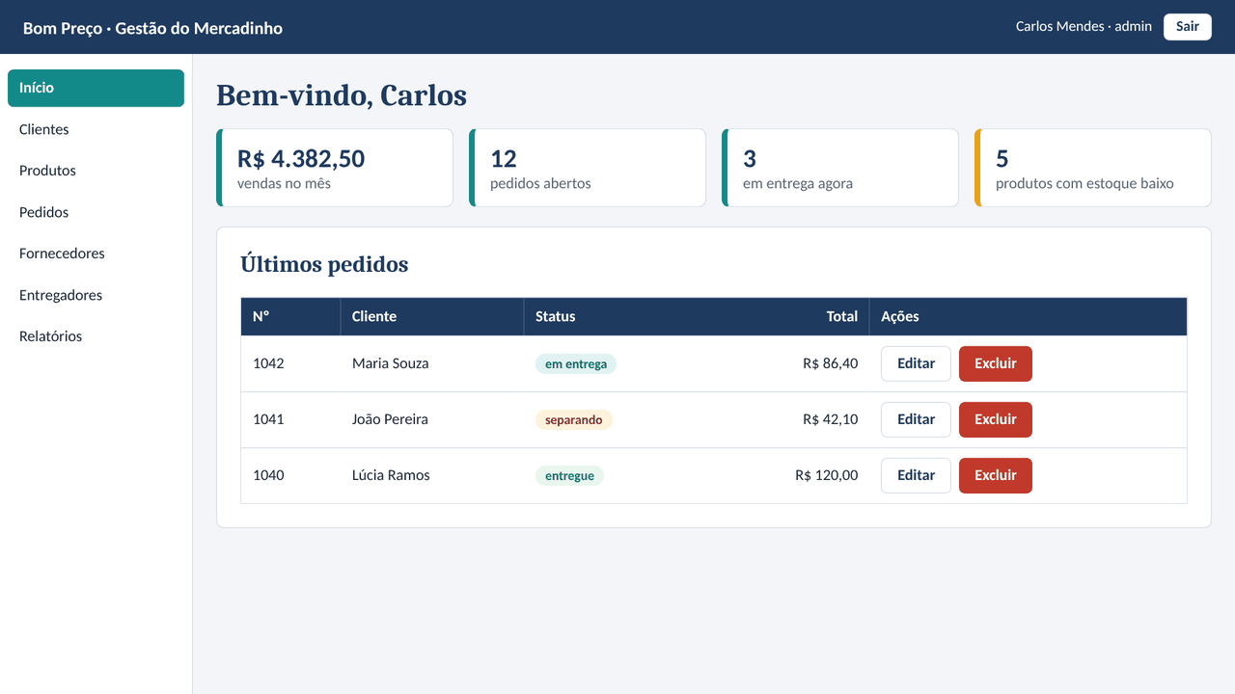
Figura 2 — Tela inicial com os indicadores

4. Módulo A: Clientes
Tarefa | Passo a passo | Print da tela
Consultar | Clique em Clientes no menu. Para achar alguém, digite parte do nome em Buscar. | 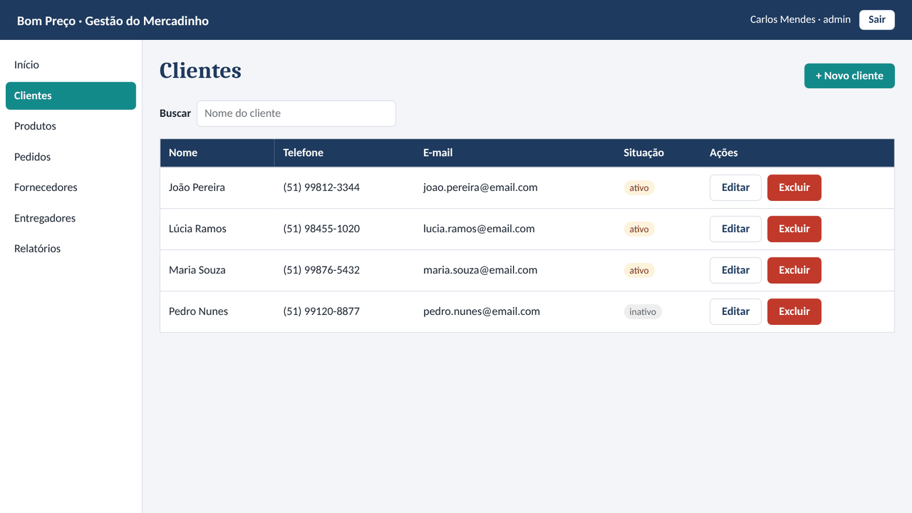
Cadastrar | Clique em + Novo cliente, preencha nome, telefone e e-mail (o endereço é opcional) e clique em Salvar. | 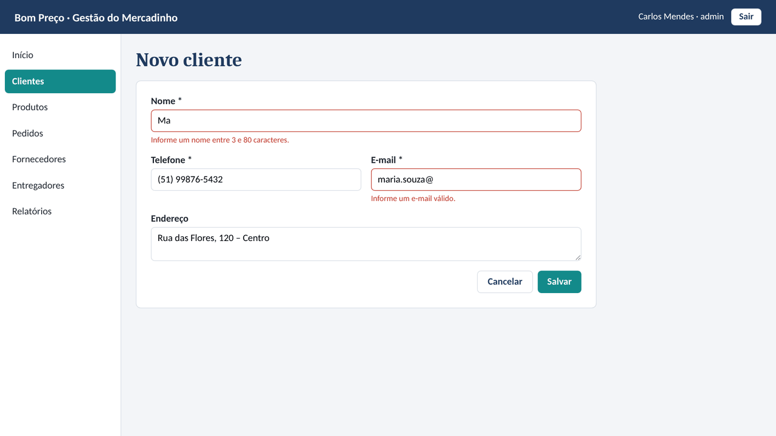
Editar | Na lista, clique em Editar na linha do cliente, altere os dados e clique em Salvar. | mesma tela do cadastro
Excluir | Clique em Excluir e confirme. Só o admin vê este botão. | pede confirmação antes de excluir

Regras que o usuário precisa conhecer
• Não é possível cadastrar dois clientes com o mesmo e-mail.
• Cliente que já fez pedidos não pode ser excluído: edite o cadastro e desmarque "Ativo".

5. Módulo B: Produtos
Tarefa | Passo a passo | Print da tela
Consultar | Clique em Produtos. Escolha uma categoria para filtrar ou clique em Cartões para ver em blocos. | 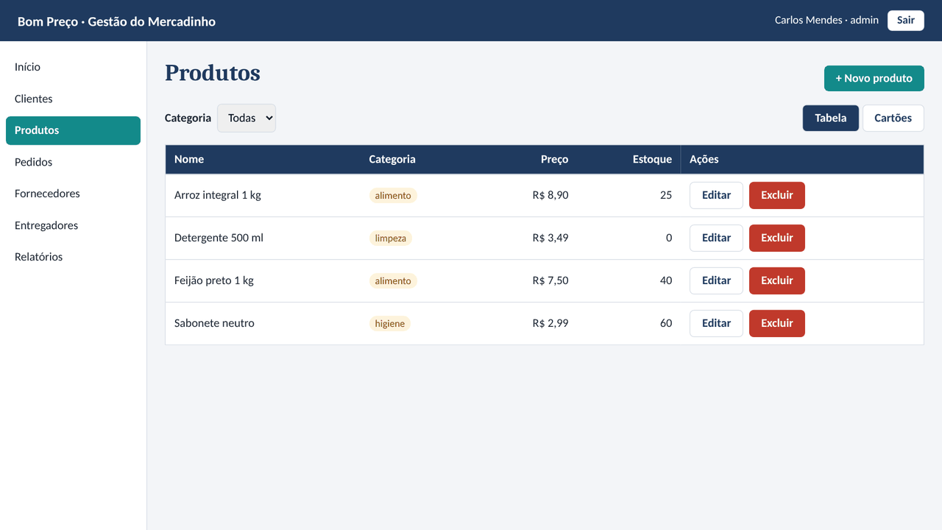
Cadastrar | (admin) Clique em + Novo produto, preencha nome, preço, estoque e categoria e clique em Salvar. | 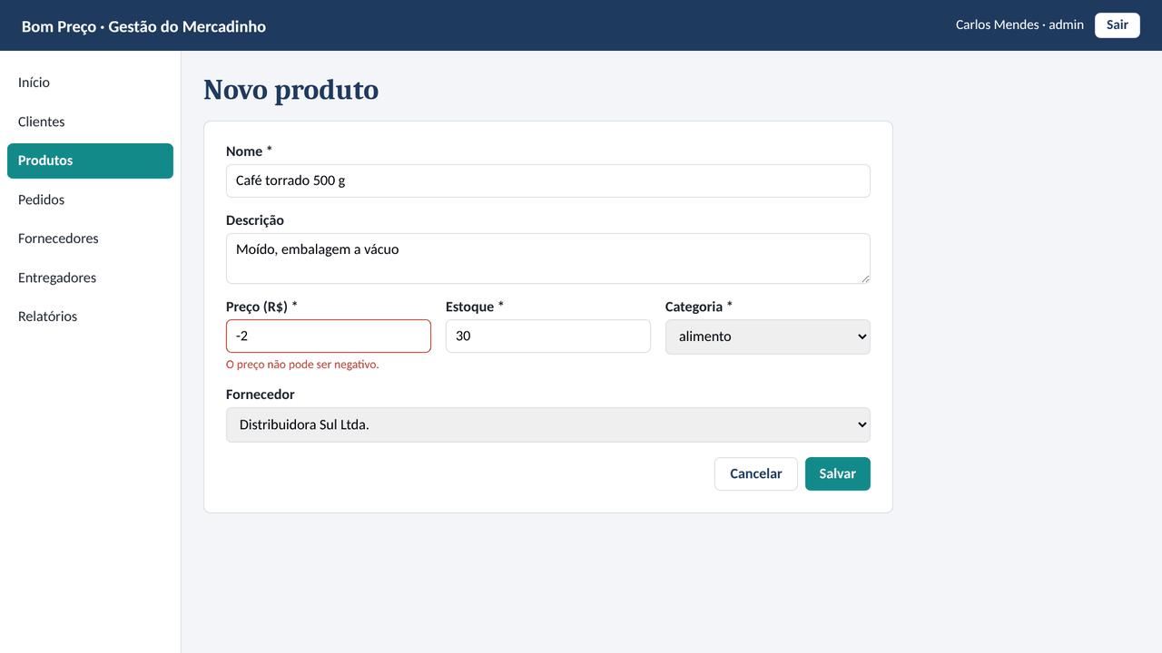
Editar | (admin) Clique em Editar, mude o preço ou o estoque e clique em Salvar. | mesma tela do cadastro
Excluir | (admin) Clique em Excluir e confirme. | pede confirmação antes de excluir

Regras que o usuário precisa conhecer
• Dois produtos não podem ter o mesmo nome.
• Produto com estoque não pode ser excluído: zere o estoque antes ou desmarque "Ativo".

6. Módulo C: Pedidos
Tarefa | Passo a passo | Print da tela
Consultar | Clique em Pedidos. Use o filtro Status para ver, por exemplo, só os pedidos em entrega. | 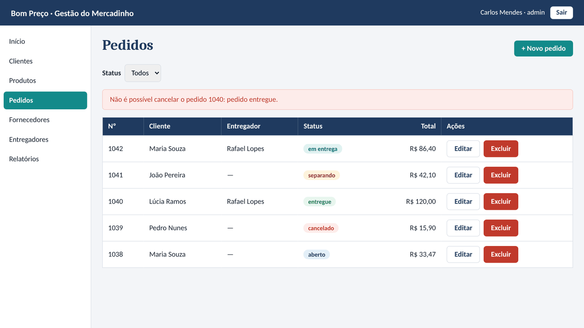
Cadastrar | Clique em + Novo pedido, escolha o cliente, adicione os produtos e as quantidades, confira o total e clique em Salvar. O pedido começa como "aberto". | 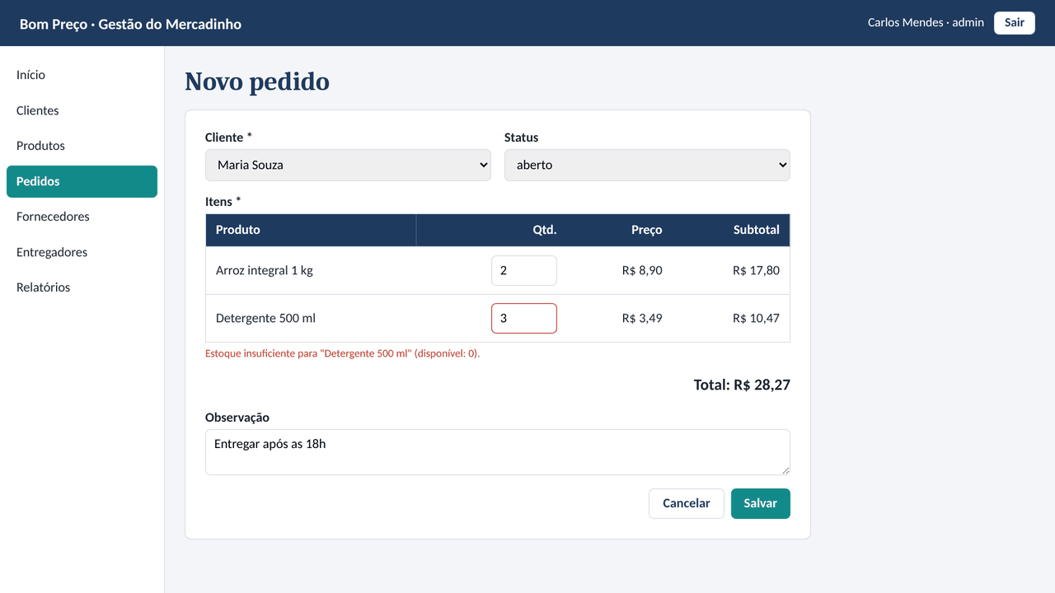
Editar | Clique em Editar para mudar a observação ou, enquanto estiver "aberto", os itens. Para avançar o pedido, use o botão de status: separando → em entrega (escolha o entregador) → entregue. | mesma tela do cadastro
Excluir | Pedidos não são excluídos: use Cancelar. O estoque dos itens volta automaticamente. | pede confirmação antes de excluir

Regras que o usuário precisa conhecer
• O pedido só é salvo se houver estoque de todos os itens.
• Pedido entregue não pode ser cancelado.
• Para sair para entrega é preciso escolher um entregador disponível.

7. Módulo D: Fornecedores (admin)
Tarefa | Passo a passo | Print da tela
Consultar | Clique em Fornecedores e busque por nome ou CNPJ. | 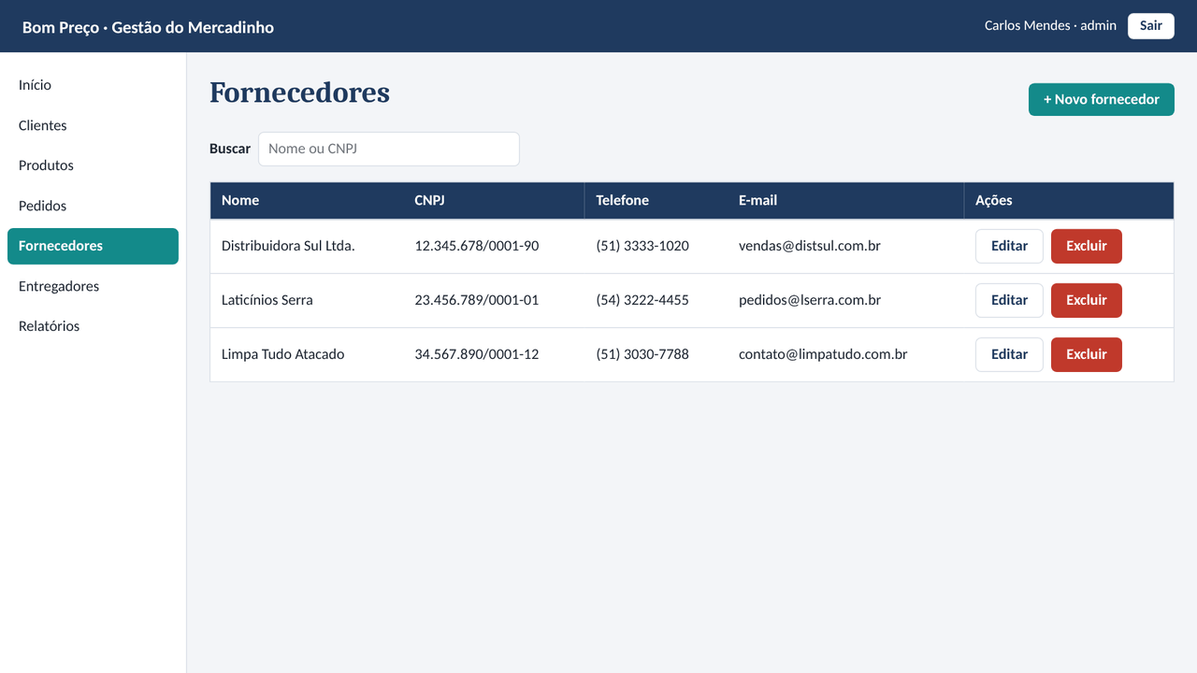
Cadastrar | Clique em + Novo fornecedor, preencha nome, CNPJ e telefone e clique em Salvar. | 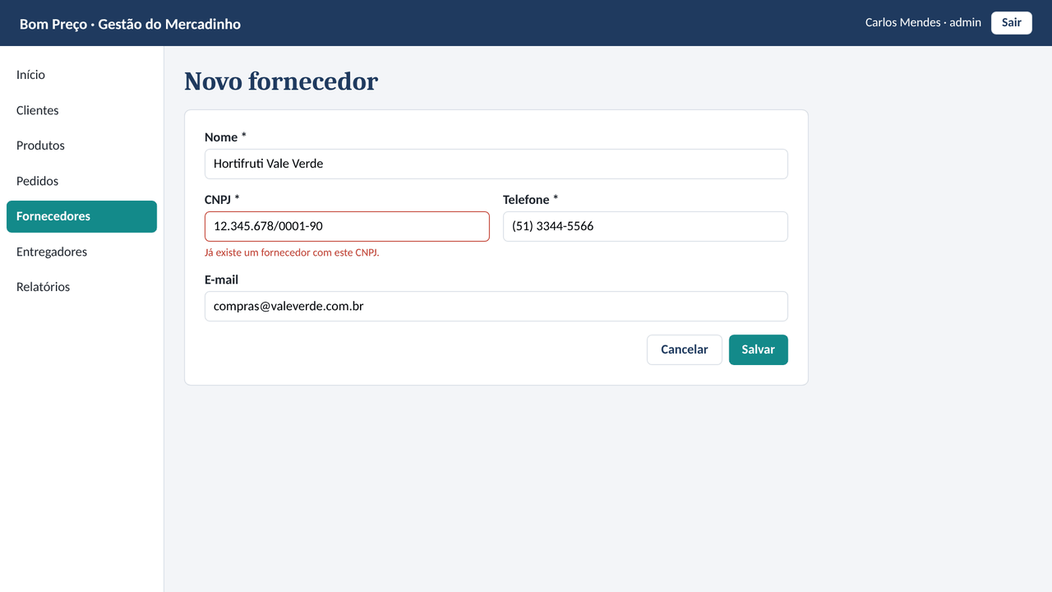
Editar | Clique em Editar, altere e clique em Salvar. | mesma tela do cadastro
Excluir | Clique em Excluir e confirme. | pede confirmação antes de excluir

Regras que o usuário precisa conhecer
• O CNPJ tem 14 números e não pode se repetir.
• Fornecedor com produtos ligados não pode ser excluído.

8. Módulo E: Entregadores
Tarefa | Passo a passo | Print da tela
Consultar | Clique em Entregadores. Filtre por Disponibilidade para ver quem pode sair agora. | 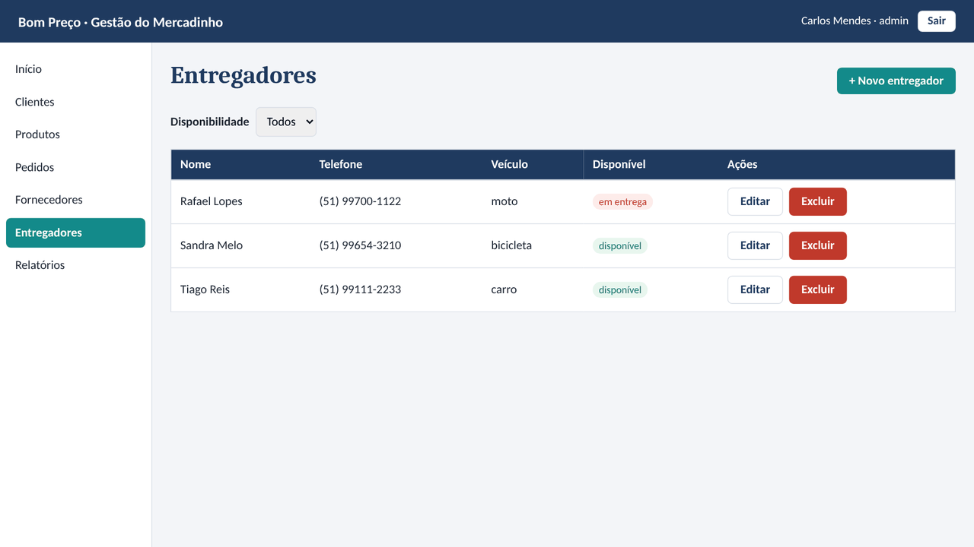
Cadastrar | (admin) Clique em + Novo entregador, preencha nome, telefone e veículo e clique em Salvar. | 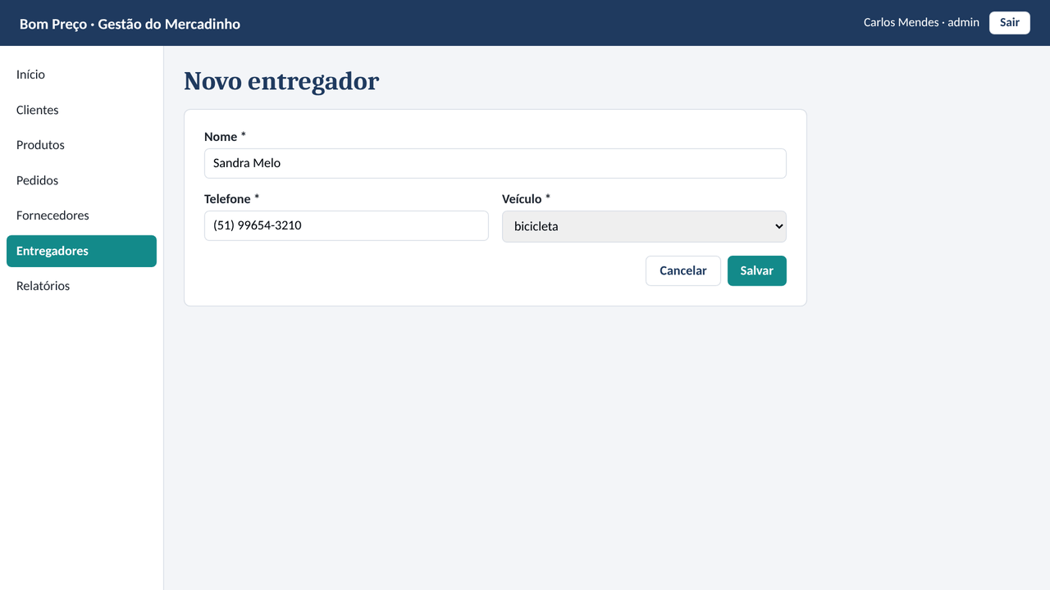
Editar | (admin) Clique em Editar, altere e clique em Salvar. | mesma tela do cadastro
Excluir | (admin) Clique em Excluir e confirme. | pede confirmação antes de excluir

Regras que o usuário precisa conhecer
• O entregador fica "em entrega" enquanto leva um pedido e volta a "disponível" quando o pedido é marcado como entregue.
• Entregador em entrega não pode ser excluído.

9. Módulo F: Relatórios (admin)
Tarefa | Passo a passo | Print da tela
Consultar | Clique em Relatórios, escolha as datas De e até e clique em Gerar. Aparecem o total vendido, os pedidos entregues, o ticket médio e os mais vendidos. | 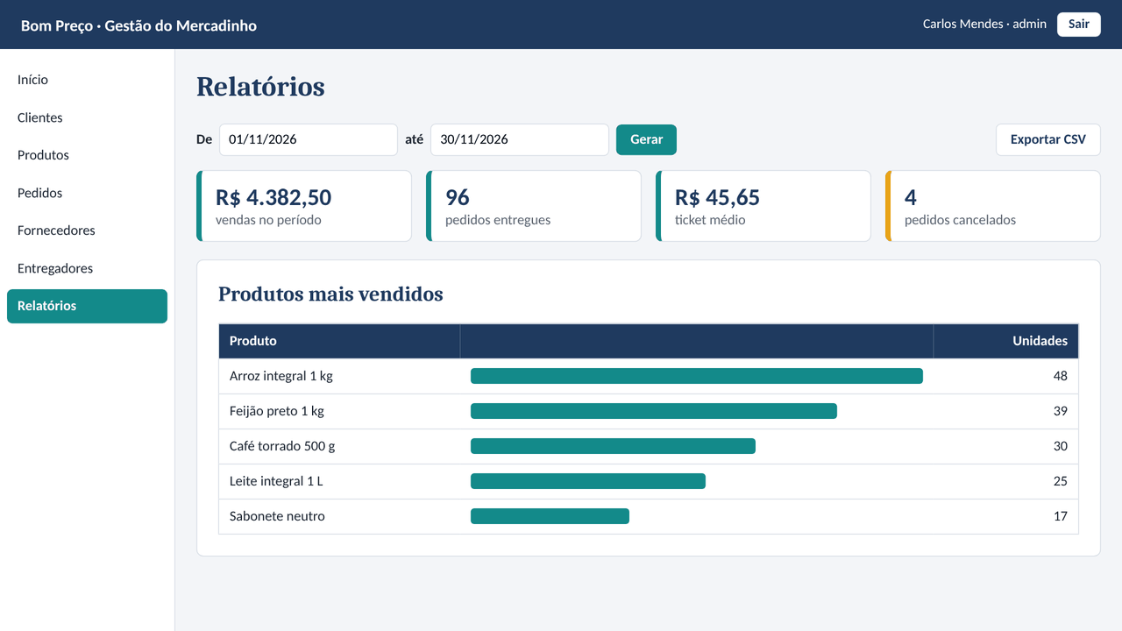
Exportar | Clique em Exportar CSV para abrir os números na planilha. | mesma tela
Estoque baixo | Na tela Início, o número em âmbar mostra quantos produtos têm menos de 5 unidades; clique nele para ver a lista. | ver Figura 2

Regras que o usuário precisa conhecer
• O período pode ter no máximo 1 ano.
• Pedidos cancelados não entram no total de vendas.

10. Perguntas frequentes
Pergunta | Resposta
Esqueci a senha. E agora? | Peça ao administrador para cadastrar uma nova senha para você.
Por que não consigo excluir um produto? | Ele ainda tem estoque. Zere o estoque ou desmarque "Ativo".
O pedido não salva e o campo de quantidade ficou vermelho. | Não há estoque suficiente daquele produto. Diminua a quantidade ou retire o item.
Cancelei um pedido por engano. Dá para desfazer? | Não. Cadastre um novo pedido com os mesmos itens.
O menu sumiu no celular. | Ele fica numa barra no topo da tela; arraste para o lado para ver todos os itens.

